ДЕПАРТАМЕНТ ОБРАЗОВАНИЯ ГОРОДА МОСКВЫ Государственное бюджетное общеобразовательное учреждение города Москвы "Школа № 1905"

Выступление по теме:
«Патриотическое воспитание младших школьников»

Подготовила учитель начальных классов:
Любушкина М.Ю.

Москва
- Вводная часть

Я работаю в школе 27 лет и в ГБОУ Школа № 1905 23 года. В своей работе большое внимание уделяю формированию классного коллектива. А одной из важнейших задач современной школы всегда являлось патриотическое воспитание подрастающего поколения. Под патриотическим воспитанием понимается постепенное и неуклонное формирование у учащихся любви к своей Родине. Патриотизм - одна из важнейших черт всесторонне развитой личности. У младших школьников должно вырабатываться чувство гордости за свою Родину и свой народ, уважение к его великим свершениям и достойным страницам прошлого. Поэтому мы педагоги должны помочь детям увидеть нашу Отчизну и почувствовать себя частью России.
А) Актуальность выбранной темы.
Тема Великой Отечественной войны тесно взаимосвязана с гражданско- патриотическим воспитанием подрастающего поколения и является его составной частью. Уважение к своей стране, к ее национальным традициям, историческому прошлому и богатой культуре является основой любого воспитания. Согласитесь, что невозможно вырастить настоящего гражданина и достойного человека без уважительного, трепетного отношения к своим истокам. Россиянам были всегда свойственны любовь к родной земле, гордость своей принадлежностью России. Величайшей национальной ценностью был патриотизм – любовь к своему народу, неотрывная привязанность к месту своего рождения, уважение к предкам, традициям, культуре, всему укладу жизни. Патриотическое воспитание младших школьников должно стать той объединяющей силой, которая сможет вырастить поколение настоящих патриотов, любящих свою Родину не на словах, а на деле. Поэтому как никогда именно сейчас необходимо современным детям знать историю своей страны всю правду о Великой Отечественной войне, о подвиге русского народа.
Б) Для диагностики уровня знаний и основ патриотизма в ходе работы по этому направлению применялась следующая технология М. Ю. Новицкой, С. Ю. Афанасьевой, Н. А. Виноградовой, Н. В. Микляевой «Мониторинг нравственно - патриотического воспитания в детском саду и начальной школе». Для проведения диагностик были выбраны следующие критерии:
- информированность обучающихся (информационный уровень знаний по гражданско-патриотическому воспитанию);
- восприимчивость обучающихся (эмоционально-чувственный уровень проявления патриотических чувств);
2. Содержательная часть
А) Цель работы:
Основная цель - формирование основ патриотизма у детей младшего школьного возраста – создание условий для ознакомления с историей В.О.В., воспитания у подрастающего поколения духовности, патриотизма, уважительного отношения к своей родине, семье, ветеранам и участникам Великой Отечественной Войны, укрепление связи поколений. Формирование толерантного отношения к людям различных национальностей их вероисповеданиям, традициям, культуре.

Задачи:
- Обобщать и расширять знания детей об истории Великой Отечественной войны.
- Развивать личность, обладающую качествами гражданина-патриота Родины;
- Воспитывать гордость и уважение к защитникам Отечества, памяти павших бойцов, ветеранам ВОВ.
- Расширять знания о родной области, городе;
- Воспитывать любовь, уважение к своей нации, понимание своих национальных особенностей, чувство собственного достоинства, как представителя своего народа, и толерантного отношения к представителям других национальностей (сверстникам и их родителям, соседям и другим людям);
- Развивать творческие способности детей, в рамках реализации проекта: умение выражать своё отношение к увиденному через рисунки, изготовление поделок, аппликаций.
Б) Описание собственного педагогического опыта. Основные направления патриотического воспитания: «Я и семья»; «Моя школа»; «Я – россиянин».
Содержание деятельности при реализации данной программы определяется принципами последовательности и поэтапности, позволяющими реализовать следующую воспитательную цепочку:
- любовь к родителям, родному дому, к родным и близким людям;
- воспитание и уважение к старшим, к людям труда;
- любовь к родной природе;
- моя Родина – Россия;
- человек – защитник своего Отечества.
Формы и методы реализации проекта:
1.Изучение истории и культуры родного края.
2. Устные журналы «Путешествие по страницам истории»; «Мой родной город»
3. Диспуты, викторины.

4. Уроки мужества.

5. Экскурсии.

6. Трудовые дела: акции.

7. Общешкольные мероприятия (плановые линейки, праздники, смотры, конкурсы, выставки.

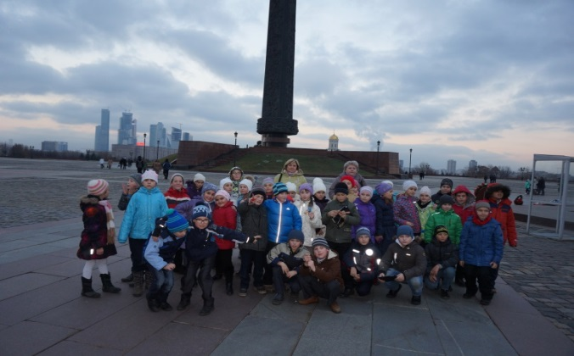
На экскурсии посетили музей Великой Отечественной войны на Поклонной горе.
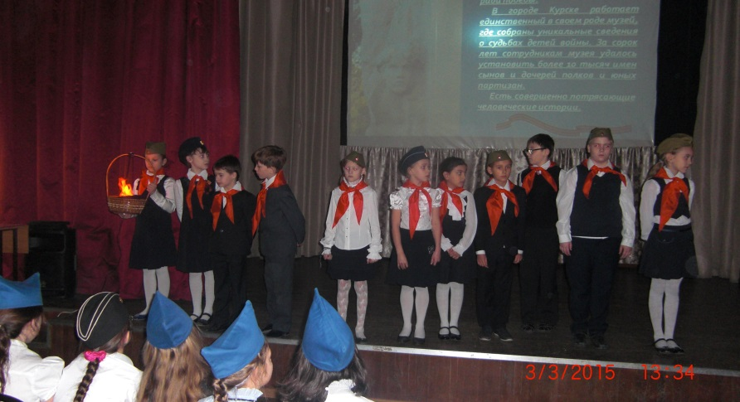
В актовом зале школы проводили устный журнал «Пионеры-герои».
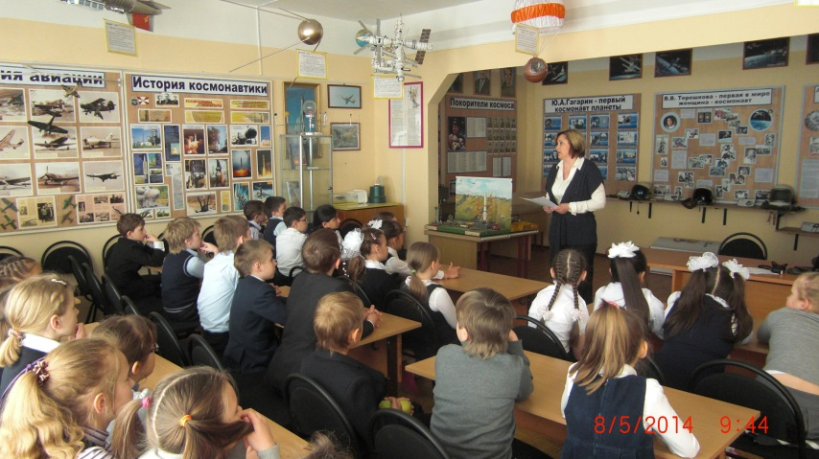
В школьном музее проводили диспуты «Нет в России семьи такой, где б не памятен был тот герой…»
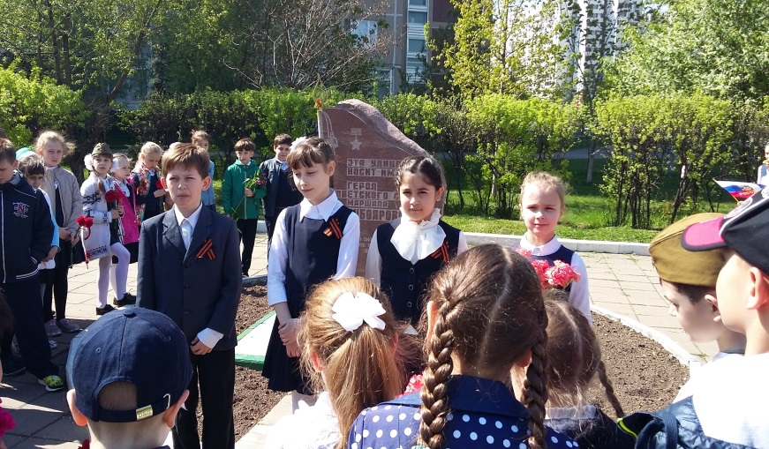
Митинг и возложение цветов к памятнику героям Великой Отечественной войны.
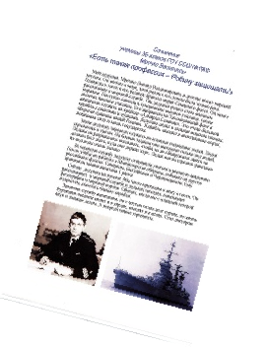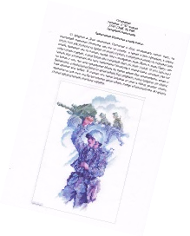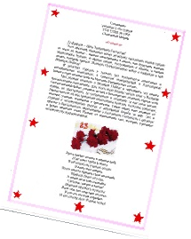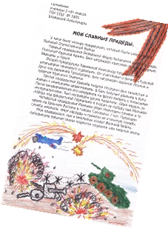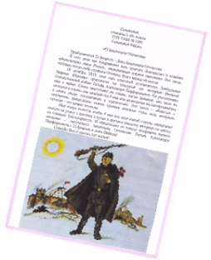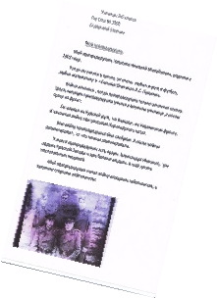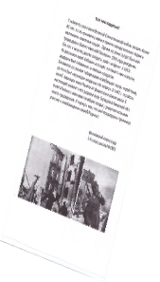
Наши сочинения по теме «Ваш подвиг будет жить в веках».
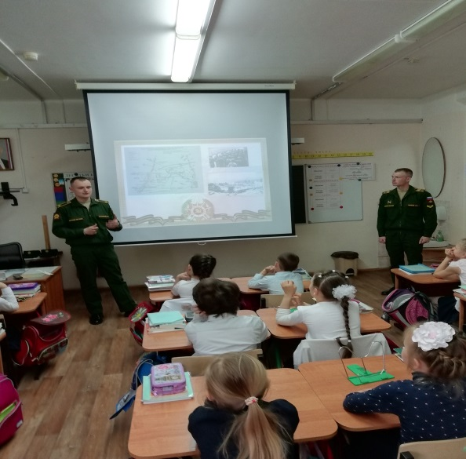
А какой же интерес был вызван у детей моего класса, когда на урок Мужества были приглашены курсанты Высшего общевойскового командного училища, бывшие мои же ученики! Дети с огромным интересом слушали гостей и задавали много вопросов.
Проводила классный час по теме: «Блокада Ленинграда», который вызвал отклик и много эмоций в сердцах детей.
Выводы: В ходе проделанной работы у детей сформировались определенные знания в области истории Великой Отечественной войны, сформировались основные понятия о защитниках родины, ветеранах, воинах освободителях. В ходе практических занятий воспитанниками создавались различные продукты деятельности (совместные, индивидуальные): рисунки, конструирования, аппликации, лепка, что совершенствовало трудовые навыки, развивало творческие способности.
Список литературы:
- Адаменко, Н. Воспитываем патриотов России Текст. / Н. Адаменко // Народное образование. -2005. - № 5. - С. 23-25.
- Вырщиков, А.Н. Военно-патриотическое воспитание: теория и практика. Текст. /А.Н. Вырщиков. М.: Педагогика, 1990. - 148с.
- Гасанов, З.Т. Цель, задачи и принципы патриотического воспитания граждан. Текст. /З.Т. Гасанов // Педагогика.- 2005. № 6. - С. 59-63.
- Гасанов, З.Т. Цель, задачи и принципы патриотического воспитания граждан. Текст. /З.Т. Гасанов // Педагогика.- 2005. № 6. - С. 59-63
- Ефремова, Г. Народная культура и патриотическое воспитание школьников Текст. /Г. Ефремова // Воспитание школьников. 2005. - № 8. -С. 17-18.
- 39Лутовинов, В.И. Гражданско-патриотическое воспитание сегодня Текст. /В.И. Лутовинов // Педагогика. 2006. - № 5. - С. 52-59.
- Овчинникова, Н.П. Идеи патриотизма и Отечества в истории русской педагогики Текст. /Н.П. Овчинникова // Педагогика. 2007. - № 1. - С.93-102.

